
Прокуратура Новгородского района провела проверку по информации в СМИ о нарушениях закона в сфере электроэнергетики
Прокуратура Новгородского района по информации, содержащейся в сюжете Новгородского областного телевидения, провела проверку соблюдения требований закона при подаче электроэнергии в многоквартирный жилой дом по временной конструкции.
Установлено, что электроснабжение в многоквартирный дом № 9 на ул. Центральная в д. Григорово осуществляется по воздушным линиям электропередач, находящимся на балансе ПО «Ильменские электрические сети» Новгородского филиала ПАО «Россети Северо-Запад». При этом управляющей компанией дома является ООО «Диалог».
Для поставки электричества в дом между двумя коммерческими организациями заключен договор, в соответствии с дополнительным соглашением к которому привлечены ООО «ТНС энерго Великий Новгород» и ООО «Диалог».
В апреле 2023 года произошло замыкание вводного кабеля в многоквартирный дом, однако мер со стороны ПО «Ильменские электрические сети» Новгородского филиала ПАО «Россети Северо-Запад» по ликвидации аварии не принято.
Работы выполнены ООО «Диалог» путем организации временной схемы электроснабжения, в связи с тем, что дополнительным соглашением к договору установлено разграничение балансовой принадлежности и эксплуатационной ответственности объекта.
Вместе с тем, документов, свидетельствующих об отнесении вводного кабеля в многоквартирном доме к общему имуществу собственников помещений не имеется, а соответственно возложение на них обязанности по содержанию кабельной линии, интересы которых представляет управляющая компания не законно.
По данному факту прокурор внес директоруПО «Ильменские электрические сети» Новгородского филиала ПАО «Россети Северо-Запад» представление, которое рассмотрено и удовлетворено, виновное должностное лицо привлечено к дисциплинарной ответственности.
В настоящее время нарушения устранены, сетевой организацией проведены работы по восстановлению кабеля.
ИНФОРМАЦИЯ ДЛЯ НАСЕЛЕНИЯ
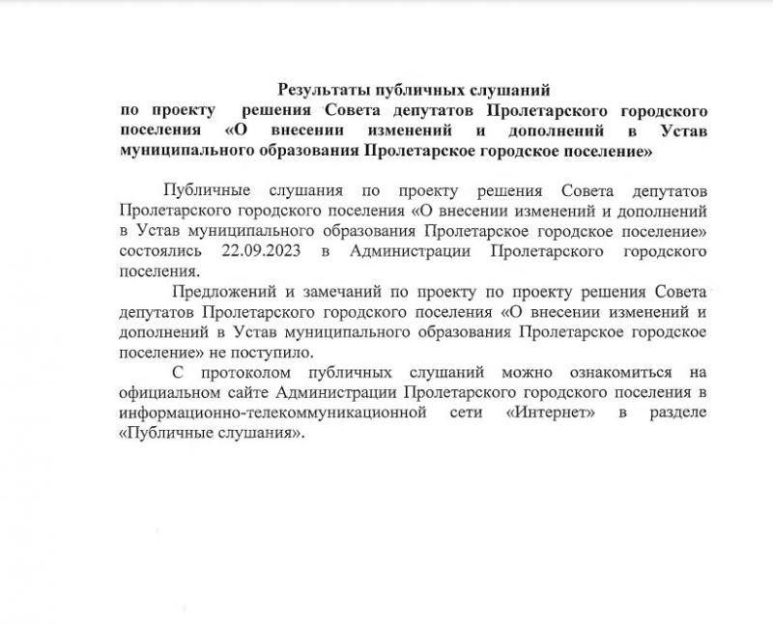
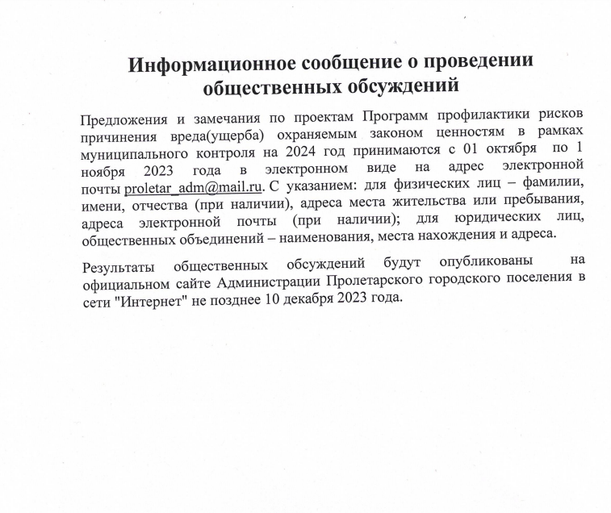

НОРМАТИВНО ПРАВОВЫЕ АКТЫ АДМИНИСТРАЦИИ ПРОЛЕТАРСКОГО ГОРОДСКОГО ПОСЕЛЕНИЯ И СОВЕТА ДЕПУТАТОВ ПРОЛЕТАРСКОГО ГОРОДСКОГО ПОСЕЛЕНИЯ
